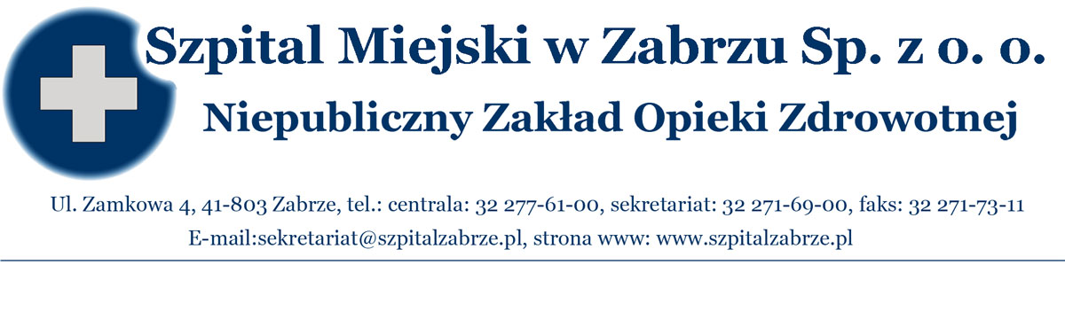

Zabrze, dnia 17.01.2012 r.

O G Ł O S Z E N I E

dot. konkursu na świadczenia zdrowotne w zakresie transportu medycznego i sanitarnego
nr 1/DO/01/2012: Pakiet I – karetka specjalistyczna „S”, Pakiet II – ambulans sanitarny.

Zleceniodawca Szpital Miejski w Zabrzu Sp. z o.o. przy ul. Zamkowej 4 informuje o wynikach przeprowadzonego zgodnie z art. 26 ustawy o działalności leczniczej ( Dz. U. z 2011 Nr 112, poz. 654 z późn. zm.) postępowania konkursowego nr 1/DO//01/2012 na świadczenia zdrowotne w zakresie transportu medycznego i sanitarnego:

- wpłynęły 3 oferty:

1/ Paktor s.c. A. Wróbel, K. Chałupka, P. Hanuszkiewicz prowadząca Niepubliczny
Zakład Opieki Zdrowotnej Wyjazdowa Pomoc Medyczna „PAKTOR”
41-709 Ruda Śląska, ul. Niedurnego 83. - Pakiet II: ambulans sanitarny

2/ Firma Transportu Sanitarnego „Eskulap” Wyjazdowa Pomoc Medyczna Niepubliczny
Zakład Opieki Zdrowotnej 41-818 Zabrze, ul. Heweliusza 13 - Pakiet II: ambulans sanitarny

3/ Unia Bracka Sp. zo.o., 41-711 Ruda Śląska, ul. Kokota 172 – Pakiet I: karetka
specjalistyczna „S” i Pakiet II: ambulans sanitarny.

- dokonano następującego rozstrzygnięcia:

- została wybrana oferta złożona przez:
Unię Bracką Sp. z o.o. 41-711 Ruda Śląska, ul. Kokota 172.
Oferta spełnia wymogi Warunków szczegółowych konkursu nr 1/DO/01/2012.

Zarząd Spółki:

Prezes Zarządu Mariusz K. Wójtowicz ………….……………………..

Członek Zarządu Piotr Trybalski …………………………………

